Eje temático (clave)

NOMBRE DEL ARTÍCULO (español)

NAME OF PAPER (English)

JUAN CARLOS RIVERA-ACOSTA ^{a, b}*, DANNA FERNANDA BORBÓN-ALATORRE ^{c}, CARLA JIMENA RIVERA-ACOSTA ^{b}, MARELYNE ALIZEE ACOSTA-PARRA ^{b}, CIARA NAHOMY ACOSTA-PARRA ^{c}, EDUARDO CHÁVEZ-MENDIOLA ^{a, b}, JORGE OSWALDO RIVERA-NIEBLAS ^{a, b}

ª Carrera de Ingeniería Mecatrónica, Universidad Tecnológica de Hermosillo, Boulevard de los Seris Final, Parque Industrial Hermosillo, C.P. 83299 Hermosillo, Sonora, México.

^{b} Departamento de Metal-Mecánica, Tecnológico Nacional de México, Instituto Tecnológico de Hermosillo, Ave. Tecnológico S/N, Col. Sahuaro, C.P. 83170 Hermosillo, Sonora, México.

^{c} Departamento de Investigación en Física, Universidad de Sonora, Apdo. Postal 5-088, C.P. 83000, Hermosillo, Sonora, México.

Correo electrónico: abcdefga@uthermosillo.edu.mx

(Recibido: dd de Mmm.2022; Aceptado: dd de Mmm. 2022; Publicado: dd de Mmm. 2022)

RESUMEN
En este artículo se presenta la forma de cómo…. 150-250 palabras, times

Palabras claves: TEM, Deposición por Baño químico,…

ABSTRACT
In this paper...

Keywords: TEM, Chemical Bath deposition,…

1. Introducción
El baño químico es uno de los….

2. Desarrollo
Si sustituimos en la ecuación del integrador:
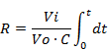

3. Metodología
La metodología a emplear…
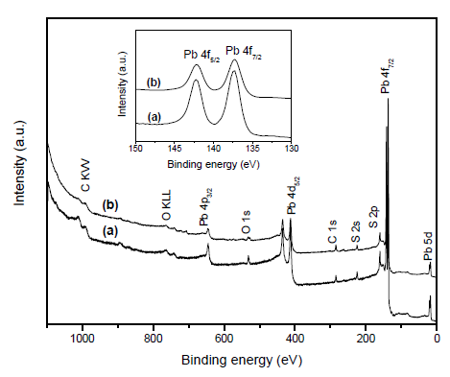
Fig. 1. XPS spectra of a) PbS TEA film and b) PbS PEI 7min film and the inset graph shows details of the same films of the Pb 4f doublet.

4. Resultados y discusión.
Los valores….

Tabla 1 Mediciones de películas delgadas de PbS y CdS
Material | Integrador | Multímetro GDM8034

5. Conclusiones
El método propuesto nos permite

6. Agradecimientos
Se agradece…

7. Referencias
[1] J. Barman, J. P. Borah, and K. C. Sarma. Chalcogenide Letters 5, 265(2008)

12-15 cuartillas

